# Fehlerstromschutzschalter (RCD)

Lernziel: Ich kann den Aufbau und die Funktion des RCD erklären. Ich kann die Kennzeichnung und Anwendung von RCD’s aufzählen. Ich kann Beispiele nennen, bei denen der RCD nicht eingesetzt werden kann.

Material: Fachkundebuch „Mechatronik; NIN20xx; Notebook.

Zeitbedarf: ca. 2 Lektionen

Sozialform: Einzelarbeit

## Aufgabenstellung

*Das Ergebnis dieses Auftrages ist ein Dokument, das Bestandteil Ihrer Lerndokumentation ist.  
Notieren Sie sich alle Fragen und Unklarheiten und klären Sie alles bis zum Ende der Unterrichtseinheit.*

1. Suchen Sie in den Normen und im Fachkundebuch „Mechatronik“ die verlangten Informationen und tragen Sie diese in dem nachfolgenden Arbeitsblatt zusammen.

## Fehlerstromschutzschalter (RCD)

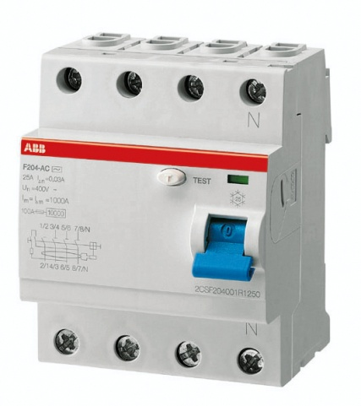***Lesen Sie im Fachkundebuch „Mechatronik“ das Kapitel 9.4.7.3***

1. Welche Aufgabe hat ein RCD normaler Bauart in einer Niederspannungsanlage? (Bemerkung: Der Begriff FI-Schutzschalter ist zwar noch in Gebrauch, sollte aber durch die Abkürzung RCD abgelöst werden)

RCD’s normaler Bauart haben die Aufgabe, Betriebsmittel innerhalb 0,2 bzw. 0.4s allpolig .abzuschalten, wenn durch einen Isolationsfehler bedingt eine gefährliche gefährliche Berührungsspannung auftritt.

1. Was bedeutet die Abkürzung RCD?

Residual-Current Protective Device

1. 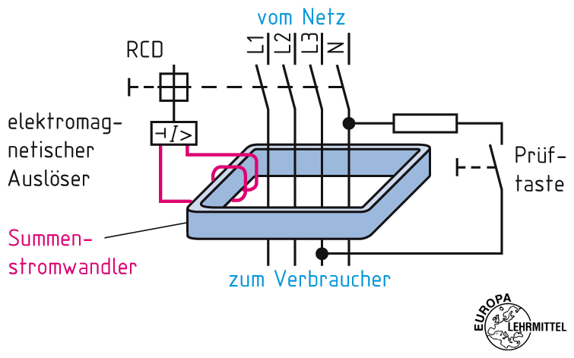Erklären Sie die Funktionsweise des RCD’s in eigenen Worten (siehe Abbildung).

Alle aktive Leiter (L1, L2, L3, N), die vom Netz zum schützenden Betriebsmittel führen, werden durch einen Summenstromwandler geführt. Im fehlerfreien Zustand ist die Summe der zu- und abfliessenden Ströme null. Die magnetischen Wechselfelder der Leiter im Summenstromwandler heben sich gegenseitig auf. In diesem Fall wird in der Ausgangswicklung (rot) des Summenstromwandler keine Spannung induziert.

Bei Erdschluss eines Leiters oder bei Körperschluss eines Betriebsmittels fliesst ein Teilstrom über die Erde zum Spannungserzeuger zurück. Dadurch ist die Summe der zu- und abfliessenden Ströme nicht mehr null. In der Ausganswicklung des Summenstromwandlers wird nun eine Spannung induziert, die einen elektromagnetischen Auslöser betätigt. Dieser Auslöser schaltet den RCD allpolig ab.

1. In welchen Nenn-Fehlerstromwerten werden RCD’s angeboten und in welcher Zeit müssen sie abschalten?

Sie müssen bei unter 0.4s abschalten (TN-netz

Bei TT-Netze unter 0.2s

30mA, 300mA, 500mA

1. Die Art des Fehlerstroms hat einen Einfluss auf die Funktion des RCD’s. Deshalb gibt es verschiedene Typen. Welcher Typ ist in der Schweiz nicht zugelassen? Erklären Sie den Unterschied zwischen dem Typ A und dem Typ B. (Siehe NINCOMPACT 5.3.1.3.1)

Der Typ AC darf in der Schweiz nicht eingesetzt werden. Typ A dient zum Schutz bei sinusförmigen Wechselfehlerströmen und bei pulsierenden Gleichfehlerströmen. Typ B zum Schutz bei sinusförmigen Wechselfehlerströmen und glatten Gleichfehlerströmen in Wechselspannungsnetzen.

Gemäss der Tabelle in NINCOMPACT 5.3.1.3.2 eignet sich der Typ A für die meisten Anwendungen ausser bei Gleichrichteranlagen . Bei Gleichruchteranlagen muss der Typ B eingesetzt werden.

1. In welchem TN-System dürfen keine RCD’s eingesetzt werden und warum nicht? (Siehe NIN 5.3.1.3.5)

RCD’s dürfen in Systemen TN-C nicht angewendet werden, weil kein getrennter Schutzleiter vorhanden ist, d.h. ein Fehlerstrom/Unterschied könnte nicht festgestellt werden.

In Systemen TN-C-S darf die Verbindung des Schutzleiters mit dem PEN-Leiter nur auf der Versorgungsseite der Fehlerstrom-Schutzeinrichtung hergestellt werden.

1. Was wird mit der Prüftaste geprüft und was nicht? In welchem zeitlichen Abstand soll die Prüftaste betätigt werden?

Mit der Prüftaste kann ein Fehler simuliert werden. Damit lässt sich nur die Aussachaltmechanik/Auslösefunktion des RCD’s prüfen, nicht aber die Wirksamkeit der Schutzmassnahme . Die Prüftaste sollte alle 6 Monate einmal betätigt werden.

1. Wo sind RCD’s vorgeschrieben (Siehe NINCOMPACT 4.1.1.3.3)?

Für Steckdosen mit einem Bemessung Strom, die zur freizügigen Verwendung bestimmt sind, muss ein zusätzlicher Schutz durch Fehlerstrom-Schutzeinrichtungen IΔn = 30 mA angewendet werden (Steckdosen zur freizügigen Verwendung siehe NINCOMPACT 5.3.10.4). D.h. überall, wo es eine Steckdose gibt, in die ein beliebiges Gerät eingesteckt werden kann, muss diese mit einem RCD geschützt sein.

1. Nebst dem Personenschutz bieten RCD’s auch gegen welchen Fehler Schutz? (Siehe NINCOMPACT 5.3.2.2)

RCD’s können auch zum Sachenschutz eingesetzt werden. Meistens liegt dann der Differenzfehlerstrom bei 300 mA.

1. Erklären Sie die Bedeutung der Symbole der Bezeichnungen eines RCD’s gemäss Abbildung.

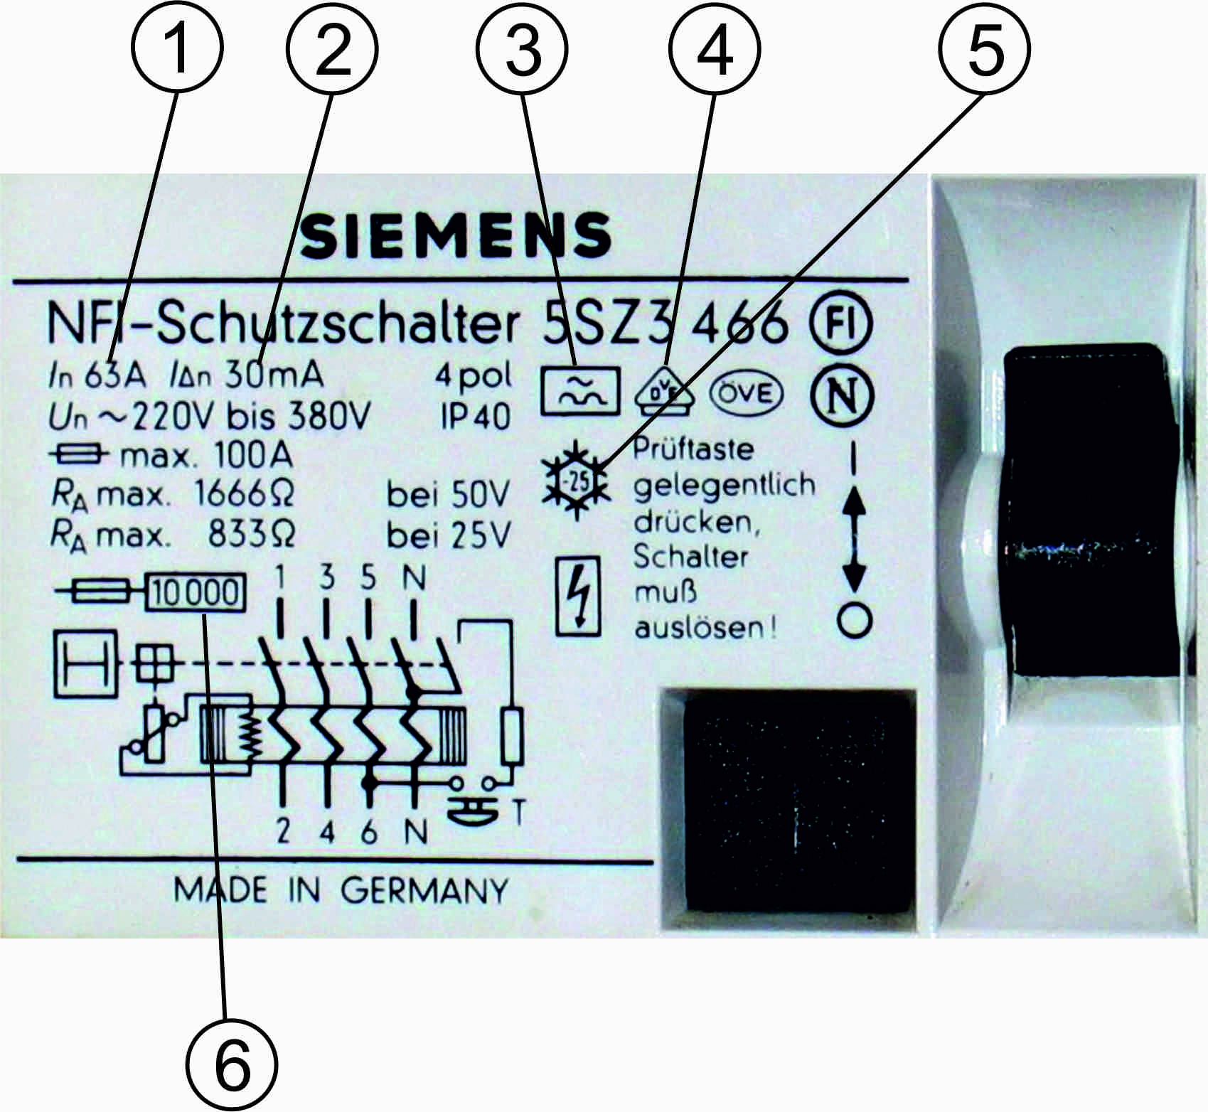1: Bemessungsstrom

2: Bemessungsdifferenzstrom

3: Wechselstrom und pulsierende Gleichehlerströme

4: VDE-Prüfzeichen

5: Temperaturzulassung 25

6: Kurzschlussfest bis 10000A

1. Macht der Einbau eines Fehlerstromschutzschalters die Schmelzsicherung überflüssig?

Nein, der Fehlerstromschutzschalter reagiert nicht auf Überströme . (Es gibt allerdings kombinierte Leistungsschutzschalter mit eingebautem Fehlerstromschutz )

1. Wie könnte ein neugieriges Kind an einer Steckdose trotz eingebautem Fehlerstromschutzschalter einen gefährlichen Stromschlag erleiden?

Wenn das Kind gleichzeitig mit der Phase und dem Neutralleiter in Verbindung kommt und zudem gegenüber der Erde kein Kontakt hat , fliesst kein Fehlerstrom. Diese Situation ist aber glücklicherweise äusserst unwahrscheinlich.

1. Beurteilen Sie folgende Situation:

Nach den Ferien wollte Herr W. den Fernseher wieder in Betrieb setzen. Trotz der Betätigung des Geräteschalters war kein Bild zu sehen. Herr W. rief deshalb den Nachbar herbei und bat ihn, die Störung zu suchen. Dieser stellte bald einmal fest, dass der Fehler in der Steckerverbindung des Verlängerungskabels sein musste. Er öffnete die Kupplungs-Steckdose und zog mit einem Schraubenzieher die gelockerten Schrauben der Steckbuchsen fest. Dann versuchte er mit beiden Daumen die Steckbuchsen wieder in ihre ursprüngliche Lage zu drücken. In diesem Moment wurde er heftig elektrisiert und fand kurz darauf den Tod. Er hatte vergessen, vorher den Stecker der Verlängerungsleitung aus der Steckdose zu ziehen.

Weshalb hätte auch ein RCD diesen Unfall nicht verhindern können? (Annahme: der Nachbar stand zum Zeitpunkt des Unfalls im Wohnzimmer auf einem Teppich mit Holzboden.)

Ein RCD löst nur aus, wenn Ein Fehlerstrom vorhanden ist. D.h. ein Teil des Stromes müsste einen anderen Weg (z.B. über den PE-Leiter oder Erdreich) nehmen. Dies ist beim beschriebenen Fall allerdings nicht der Fall , da sich die Person auf einem isolierten Standort befindet.

1. In einer Hausinstallation löst der RCD aus. Welche Fehler können in der elektrischen Anlage vorliegen?
2. Körperschluss in einem Gerät
3. Isolationsfehler
4. 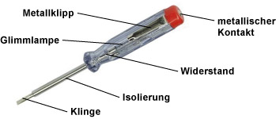Was ist ein „Phasenprüfer“? Wozu dient er?

Schraubenzieherförmiges Gerät mit eingebauter Glimmlampe und hochohmigem Widerstand (typisch 1 MΩ) zur Suche des Polleiters. Die Glimmlampe leuchtet auf, wenn die Klinge in Kontakt mit dem Phasenleiter kommt und das andere Ende mit dem Finger berührt wird.

1. Weshalb reagiert ein RCD nicht, wenn Sie mit einem Phasenprüfer den Polleiter berühren?

Der fliessende Fehlerstrom von <1mA ist zu klein , um den Fehlerstromschutzschalter mit einer Ansprechschwelle von etwa 30 mA auszulösen!

1. Warum muss der Neutralleiter bei Fehlerstromschutzeinrichtungen ebenfalls geschaltet werden (Siehe NINCOMPACT 5.3.1.3.2 letzte beiden Absätze)?

Die NIN verlangen, dass in Fehlerstromschutzeinrichtungen alle Polleiter und der Neutralleiter gleichzeitig geschaltet werden. Würde der Neutralleiter nicht geschaltet, könnten bei einem Unterbruch des Neutralleiters vor dem RCD ein defektes Gerät oder eine Installation über den Neutralleiter und ein anderes angeschlossenes Gerät wieder unter Spannung geraten. Die Abbildung zeigt die gefährliche Situation, wenn der Neutralleiter nicht geschaltet würde.

